根据2021年12月28日危化品管理例会会议纪要，请明故宫校区各涉及使用易制爆危化品的实验室参考如下标准台账，在2022年1月1日后采用新记法（在此之前的4本台账务必保留）。
注意：
- 所有化学品（液体、固体）请采用毛重记法（连瓶重），计量单位为克（g）；
- 所有化学品务必做到账（台账登记数字）物（实物称重）相符；
- 四本台账之间务必逻辑自洽，不可互相矛盾；
- 使用台账、入库台账、盘存台账每条记录均需要双人双签；
- 月底盘存，安全责任人作为部门负责人签字，盘点人须双人签字；
- 任何台账不可随意涂改和撕毁，若台账登记过程中出现笔误，在笔误处请实验室安全责任人签字（签名+时间）确认。

使用台账
假设场景一：（须双人双签，本模板为假设场景，故未双签）
本实验室无水合肼，新购水合肼。

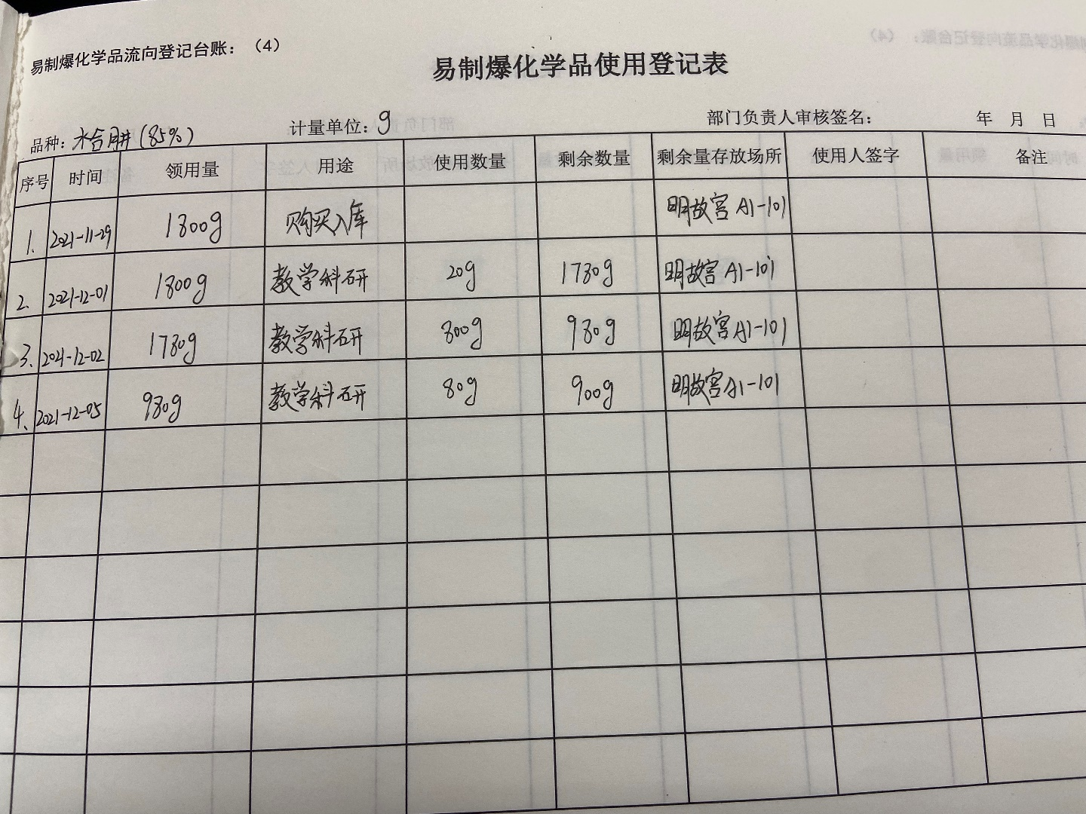
假设场景二：（须双人双签，本模板为假设场景，故未双签）
本实验室原有硝酸，再次新购。

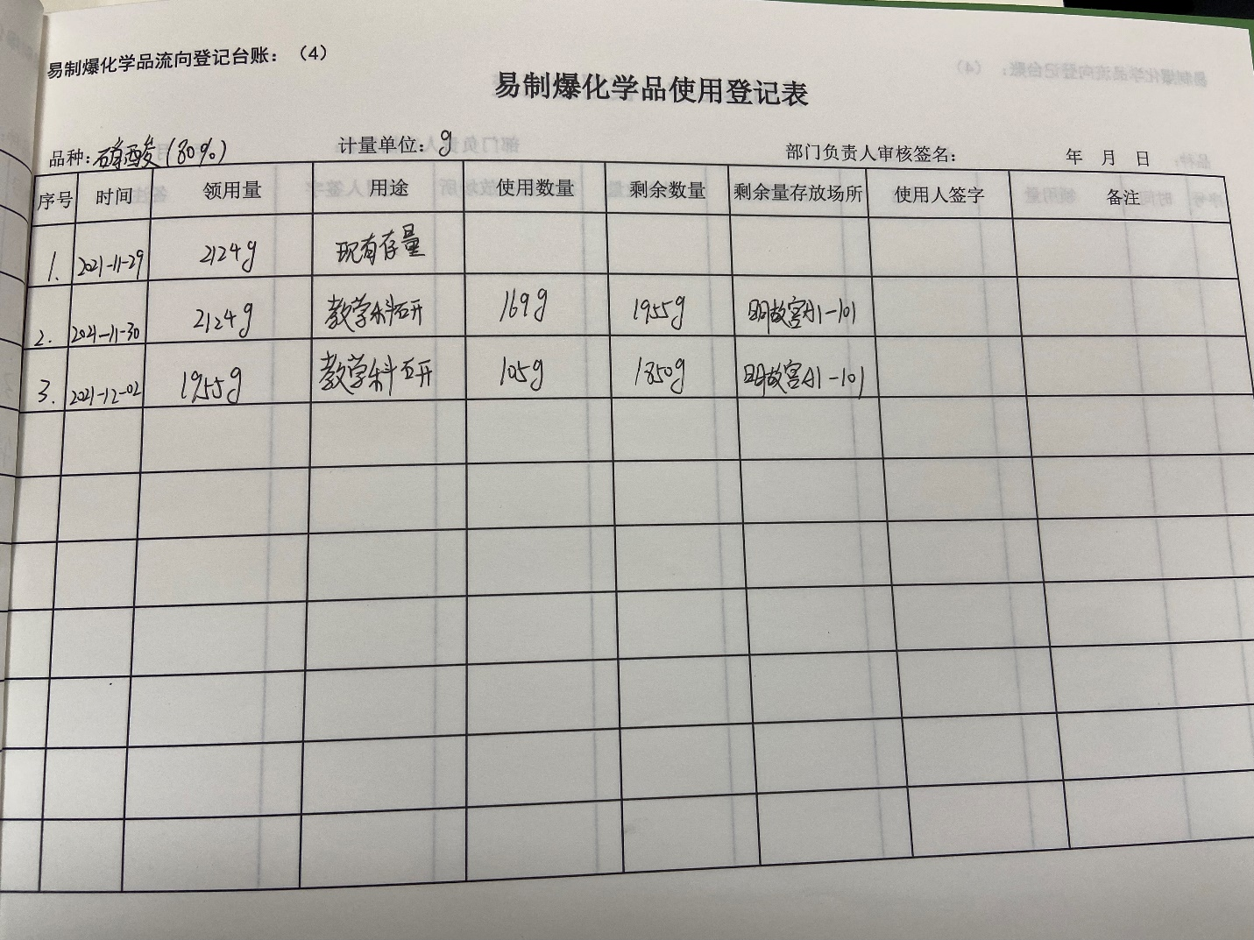

盘存台账

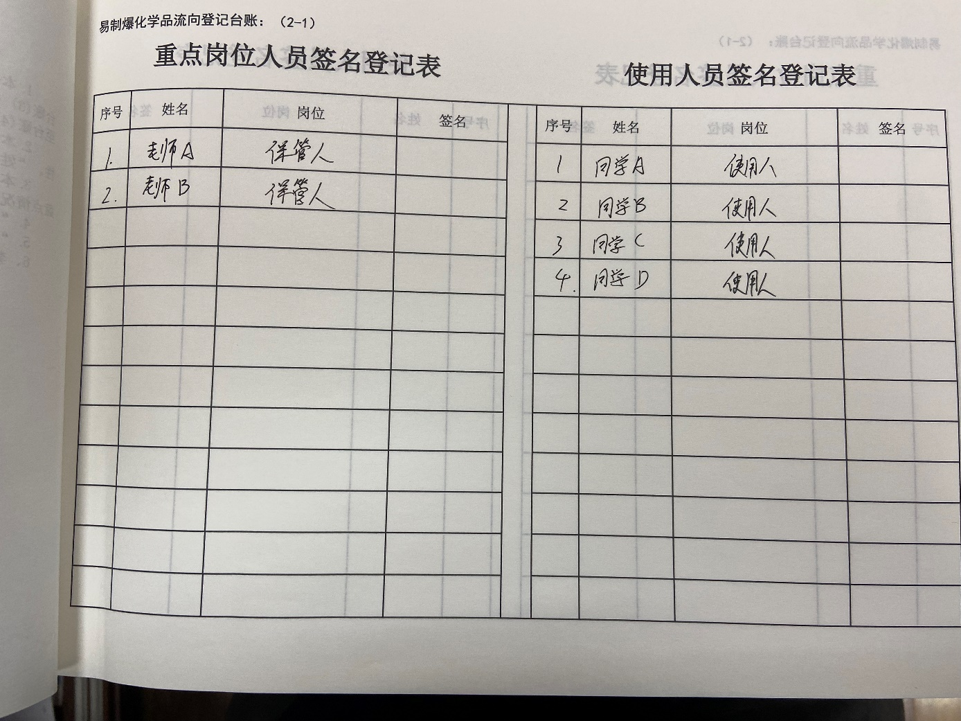

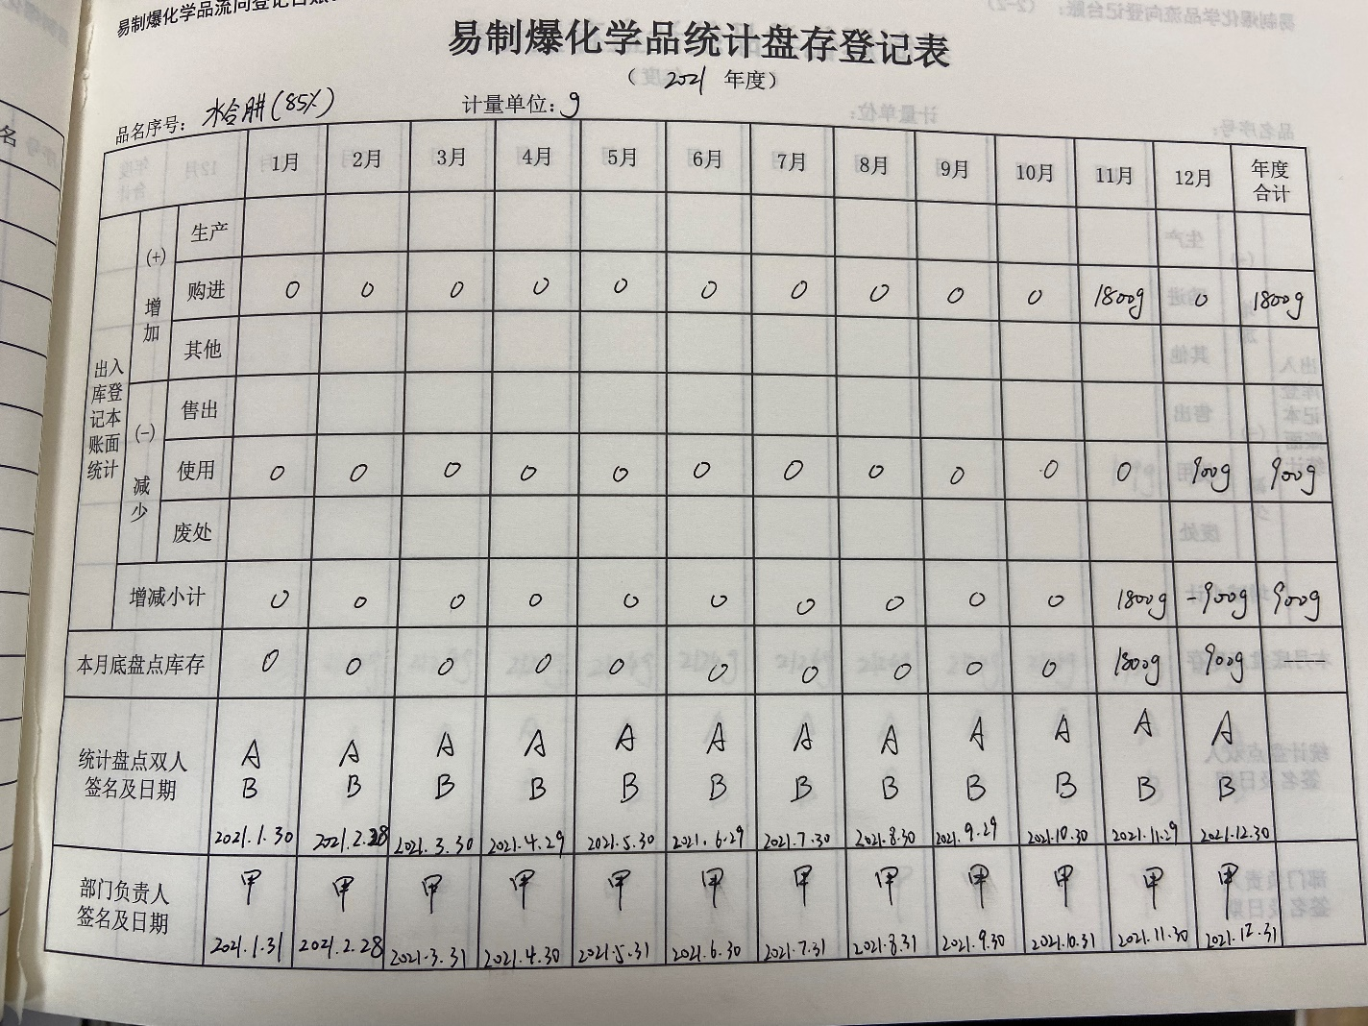
出入库台账
登记购买（新入库一条）
供销单位登记本
如实填写

